INSTALACIÓN DE OWNCLOUD EN ROCKY LINUX
Contraseña de maquina virtual: Usuario
Contraseña de administrador de owncloud gráfico: owncloud
- Instalar RockyLinux 8.10
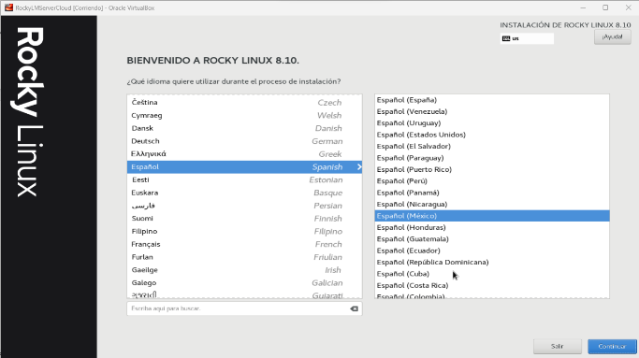
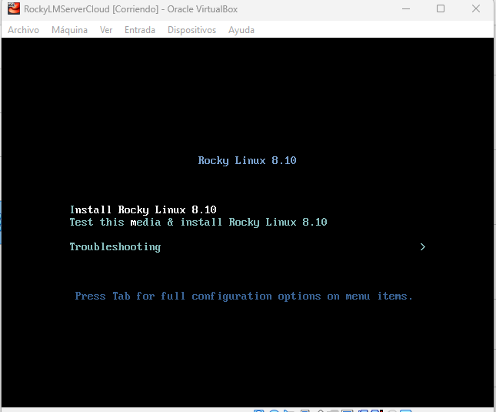

- Configurar los apartados con letras rojas, empezando por el destino de instalación, elegir
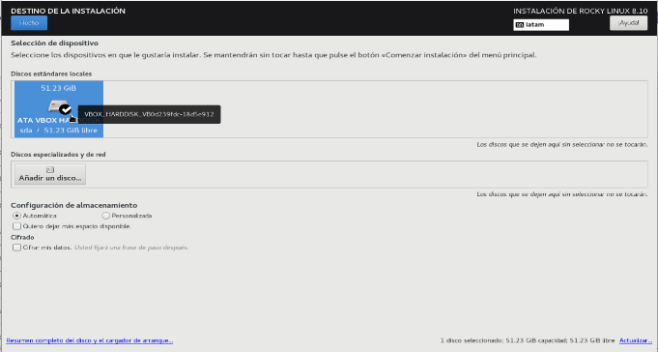
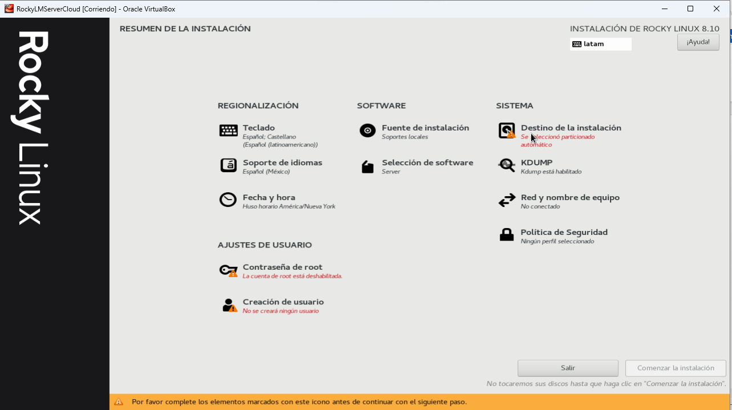
- Ahora elegir la zona horaria de preferencia y luego habilitar el adaptador de red para que se pueda conectar a internet
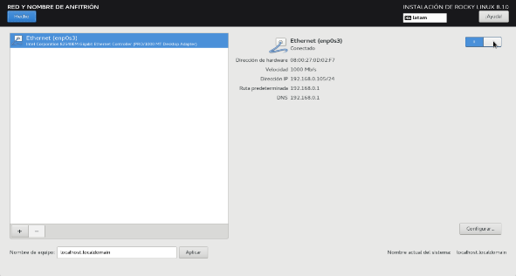
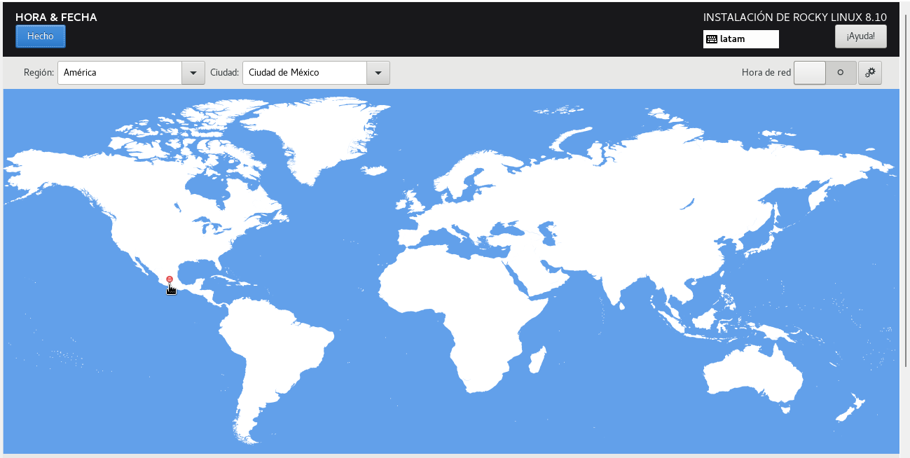
- Ahora crear un usuario administrador y un usuario local, posteriormente comenzar la instalación de rocky.
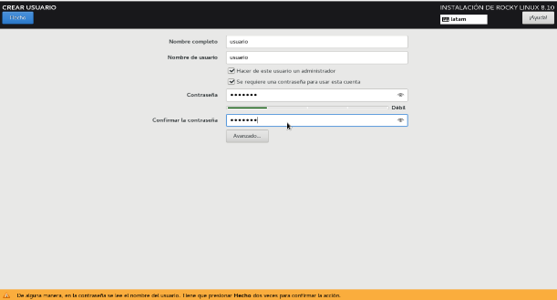
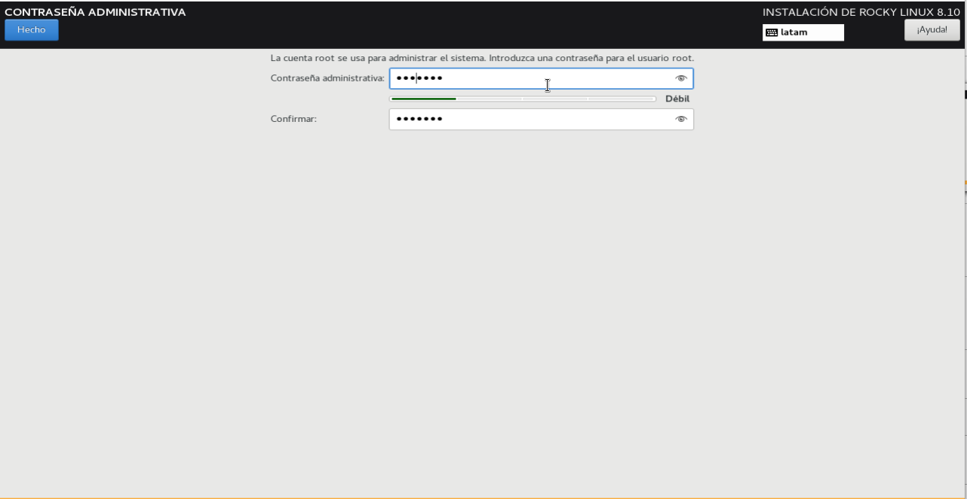
- El sistema se ha instalado correctamente, es necesario reiniciar la máquina
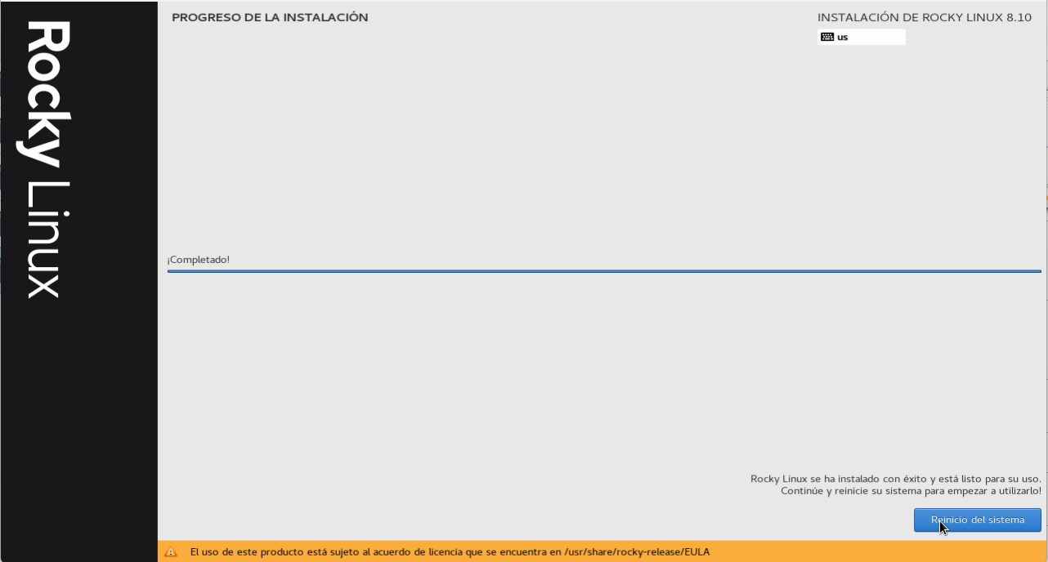
- Esta es la interfaz de rocky Linux, se está usando la versión terminal
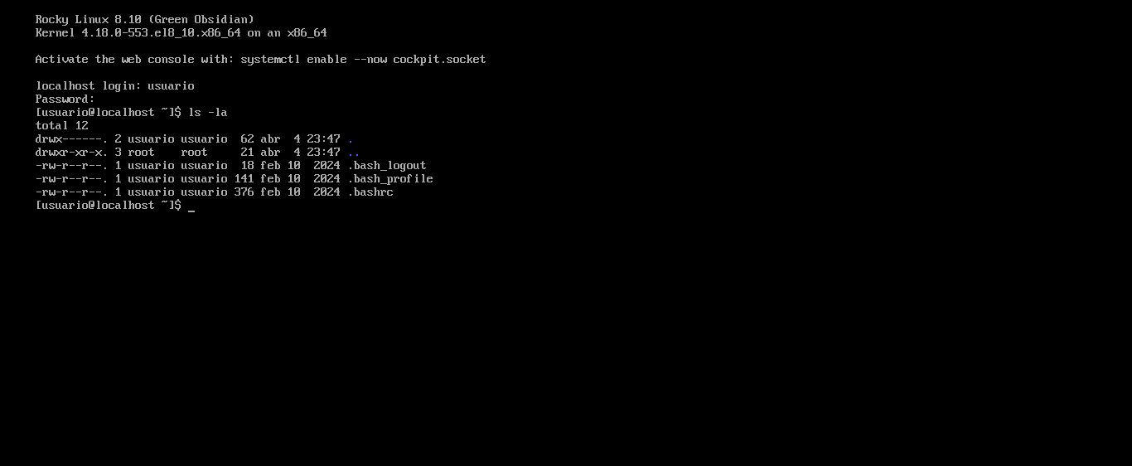
- Es necesario actualizar los paquetes de RL: sudo dnf update && sudo dnf upgrade -y, enseguida empezará la descarga.
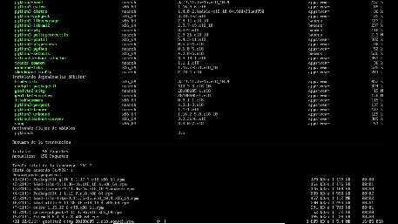
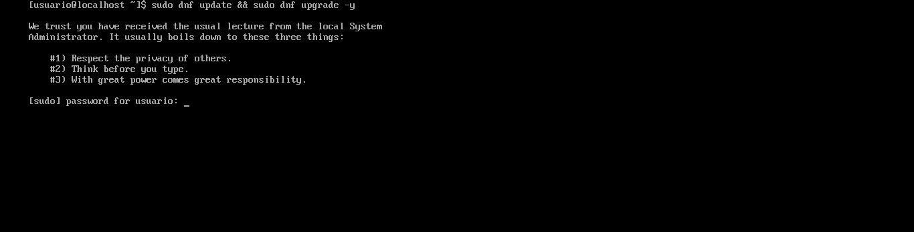
- Es necesario aceptar lo siguiente y con ello la actualización de los paquetes ha quedado correctamente.
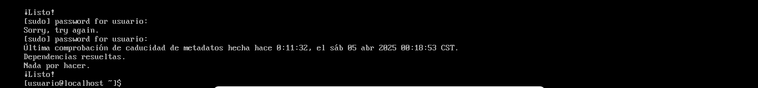
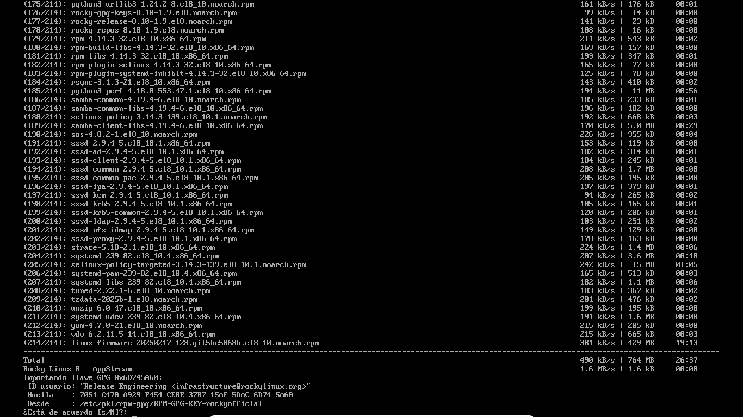
- Instalar las paqueterías de bzip2, tar y wget para descargar y descomprimir posteriormente owncloud: sudo dnf install -y bzip2 tar wget
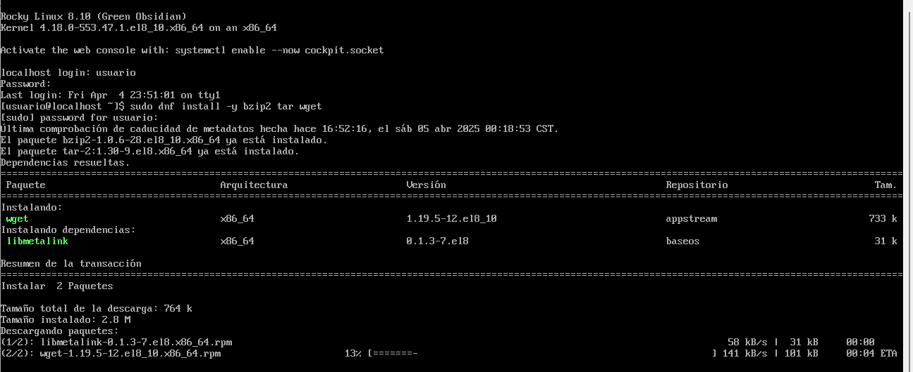
- Descarga de owncloud con la herramienta wget, comando y url: wget https://download.owncloud.com/server/stable/owncloud-complete-latest.tar.bz2
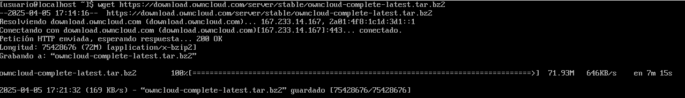
- Antes de descomprimir, verificar que apache se encuentra instalado con el comando: rpm -q httpd, si no, instalarlo con el comando: sudo dnf install httpd -y.
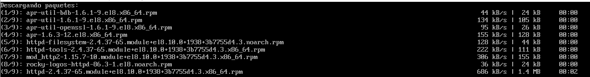
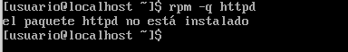
- Descomprimir el paquete de instalación anterior: sudo tar xf owncloud-complete-latest.tar.bz2 -C /var/www/
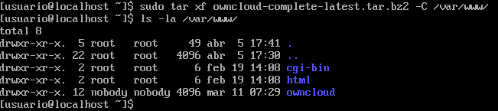
- Como ownCloud debe poder escribir en su directorio de instalación, cambiamos la propiedad del mismo al usuario con el que corre el servicio web: sudo chown -R apache: /var/www/owncloud/
- En caso de tener SELinux activado (lo que ocurre por defecto en Rocky Linux 8), además de ajustar los permisos ordinarios hay que crear un contexto de lectura/escritura para el servicio web sobre los archivos de ownCloud. Creamos este contexto con semanage: sudo semanage fcontext -at httpd_sys_rw_content_t "/var/www/owncloud(/.*)?"
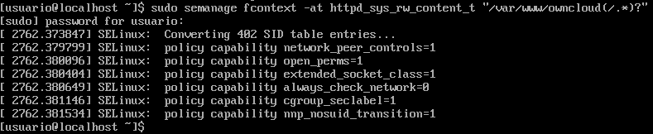
- Aplicar los cambios con restorecon: sudo restorecon -R /var/www/owncloud/. Por otra parte, ownCloud necesita acceder a Internet, por lo que permitiremos que lo pueda hacer el servicio web: sudo setsebool -P httpd_can_network_connect on
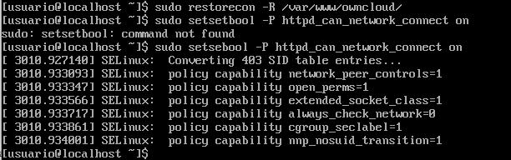
- Se crea una configuración del Apache para ownCloud de modo que se puedan utilizar ciertas características: sudo nano /etc/httpd/conf.d/owncloud.conf
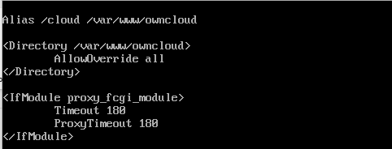
Se crea un alias /cloud (puedes usar otro que te guste más) para hacer accesible la aplicación, se permite el uso de archivos .htaccess en el directorio de ownCloud y aumentamos a tres minutos el tiempo de espera entre el servicio web y PHP (porque el proceso de instalación toma algún tiempo y podría suceder un error irrecuperable si la máquina tiene pocos recursos, está sobrecargada, etc. durante dicho proceso).
- Se guarda este archivo y se habilitan los servicios de Apache: Sudo systemctl start httpd – sudo systemctl enable httpd – sudo systemctl httpd
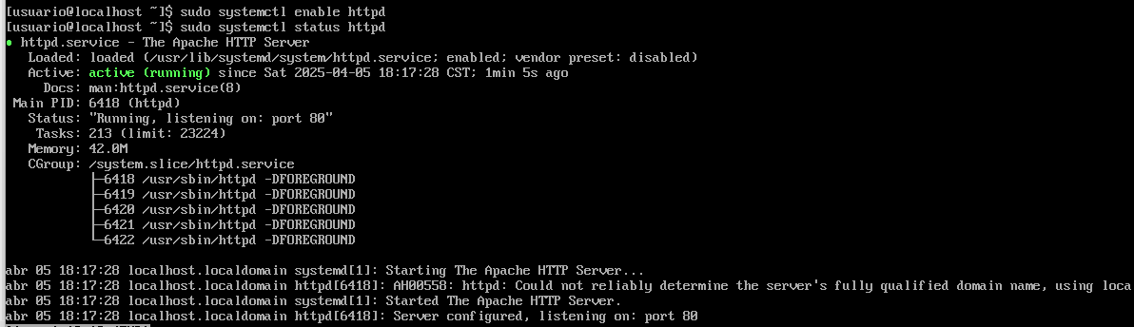
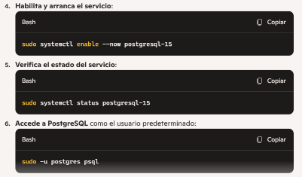
- Se descarga mariadb o postgresql, queda a elección
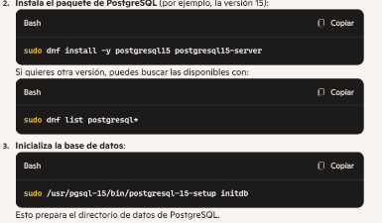
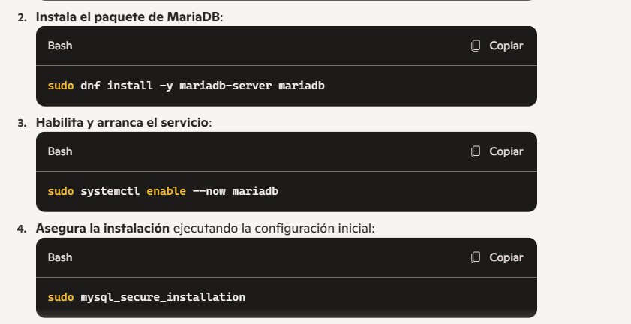
- Se crea una base de datos con el manejador de preferencia, ya que ownCloud se apoya sobre una base de datos en nuestra máquina Rocky Linux 8, desde mariadb y postgresql
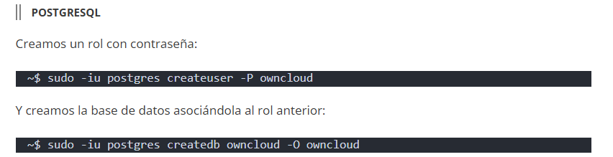
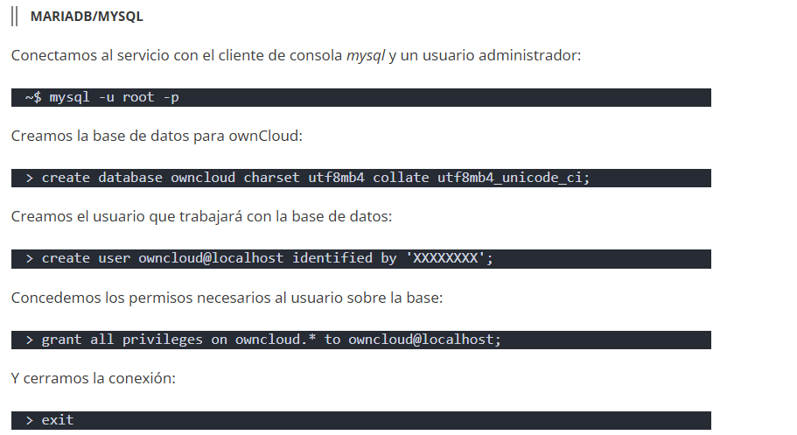
- Se requiere la presencia en Rocky Linux 8 de ciertas extensiones de este lenguaje para que pueda funcionar ownCloud, así que las instalamos: sudo dnf install -y php-gd php-intl php-pecl-apcu php-process php-zip
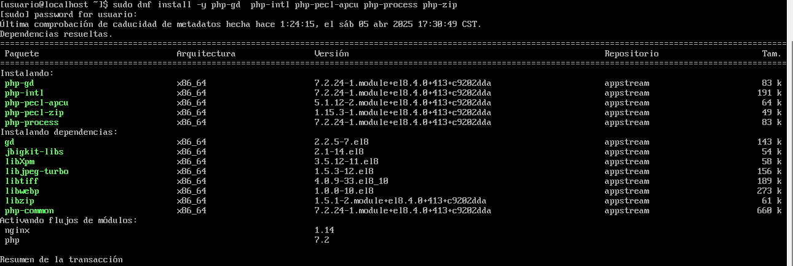
- Instalar otros paquetes necesarios
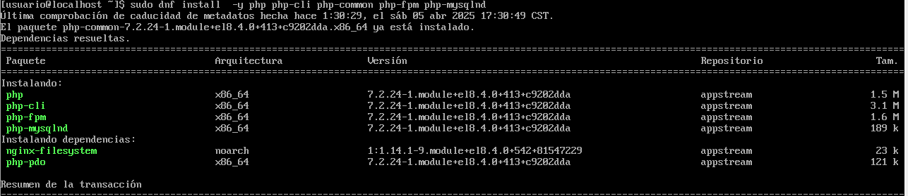
- Habilitar los servicios de php
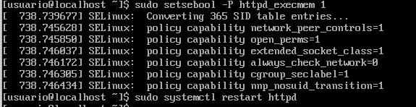
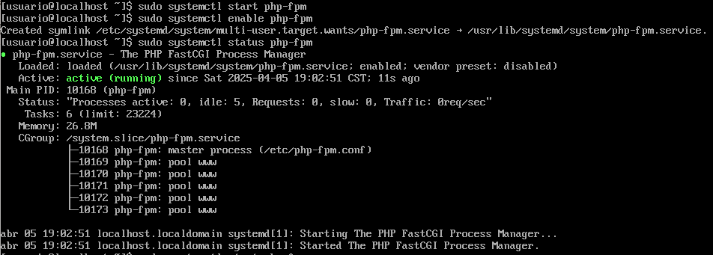
- Cambiar la configuración del firewall
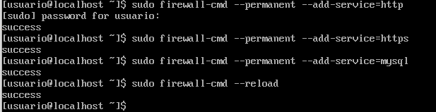
- Al buscar la URL de nuestro servidor se muestra el siguiente mensaje: por lo que es necesario cambiar la versión de php, actualmente se tiene la 7.2.24, es necesario cambiar a 7.4
- Se siguen los siguientes pasos:
Sudo dnf install epel-release -y
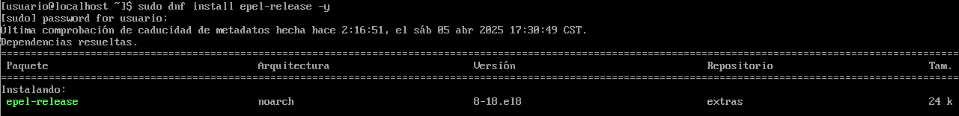
Sudo dnf install dnf-utils -y
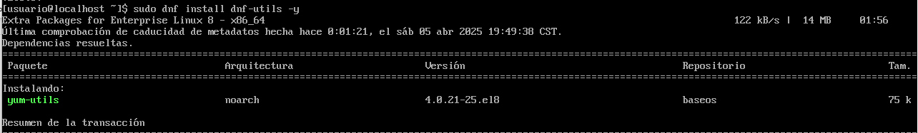
Descargar el siguiente repositorio, en el cual se encuentra la versión 7.4.0 de PHP: sudo dnf install http://rpms.remirepo.net/enterprise/remi-release-8.rpm -y
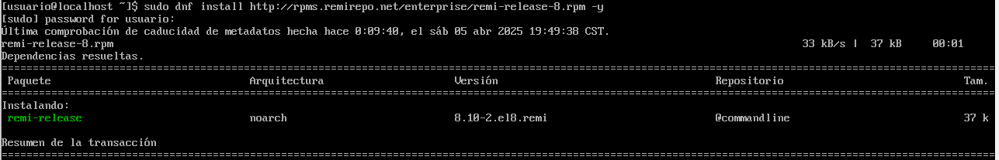
Después es necesario mostrar las versiones que se encuentran disponibles: dnf module list php
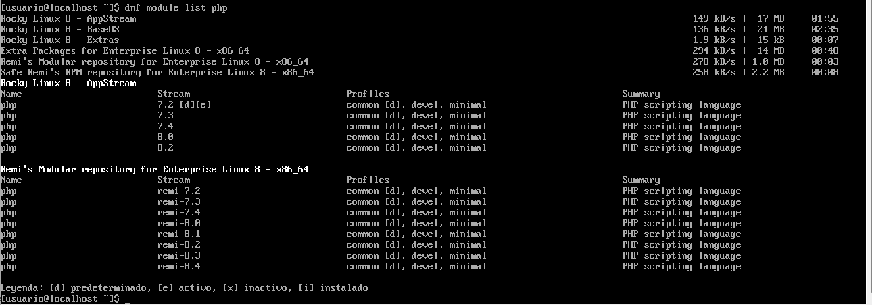
Para instalar la versión 7.4 usar los siguientes comandos: sudo dnf module reset php
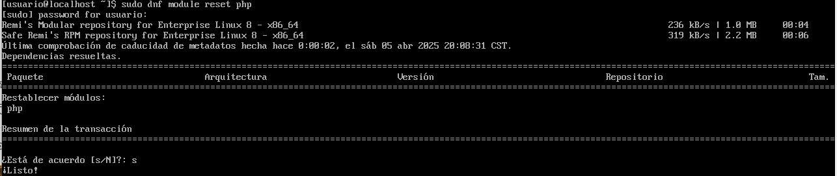
Ahora si elegir la versión 7.4 con el siguiente comando: sudo dnf module enable php:remi-7.4 -y
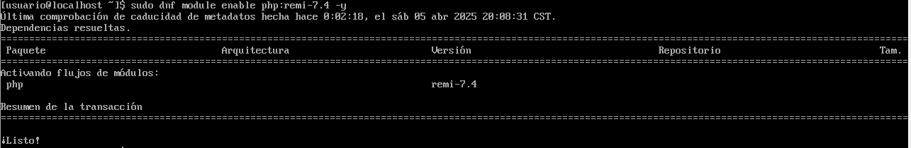
Actualizar nuevamente los paquetes de php con el siguiente comando: sudo dnf install php php-cli php-common php-mysqlnd php-gd php-xml php-mbstring php-zip php-intl php-json -y
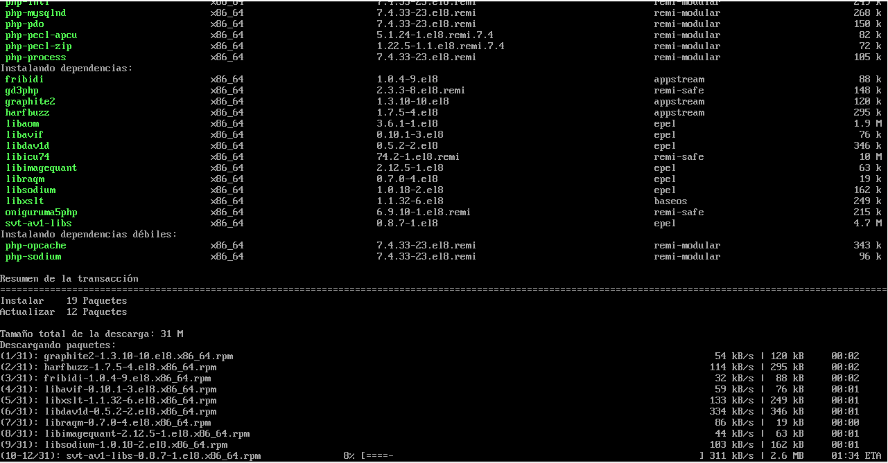
- Hecho lo anterior, ya se puede ingresar la ip del servidor y /cloud como URL, inmediatamente se observa la interfaz de owcloud para poder crear una cuenta de administrador. En este caso la cuenta de administrador será owncloud al igual que la contraseña.
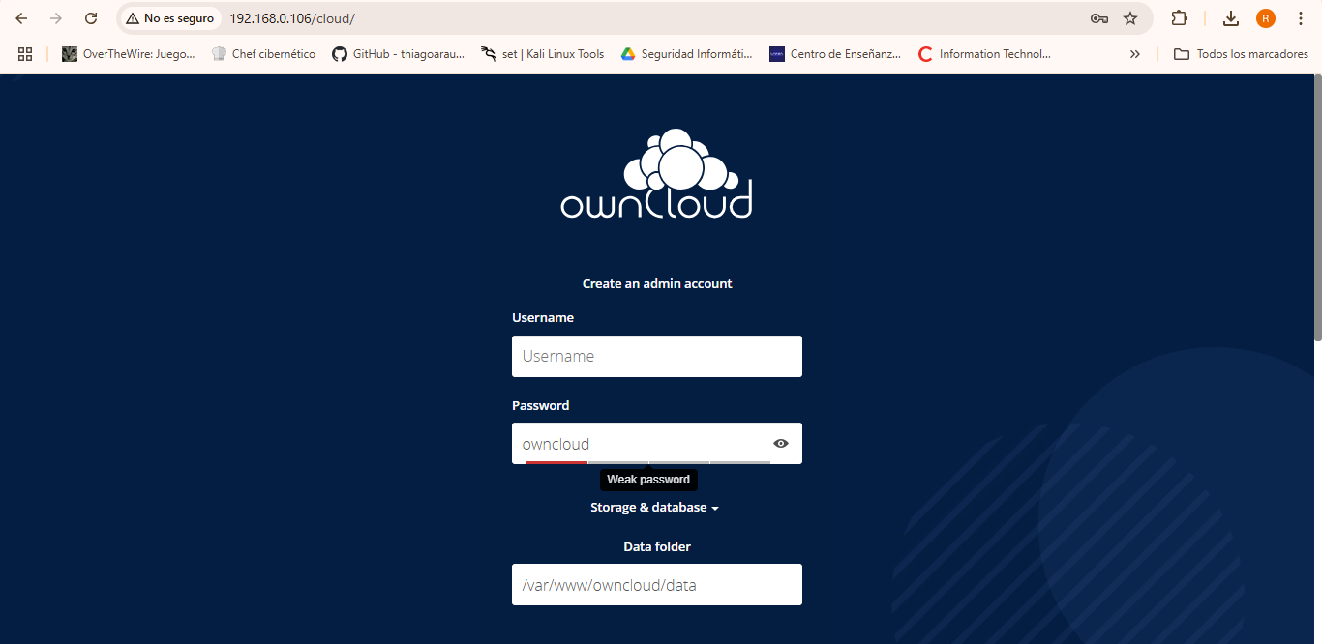
- Al dar clic en storage and database, se despliegan algunos campos que se rellenan automáticamente con la información que se desarrolló anteriormente.
